6 сольфеджио от 29.11, 30.11, 03.12.
На уроке мы повторяли D7 с обращениями и разрешениями.
1) Постройте D7 с обращениями и разрешениями в нашей новой тональности Fis-dur. Не забудьте про ключевые знаки. Прикрепляю образец в До мажоре. Обязательно сыграйте и спойте, что у вас получилось.
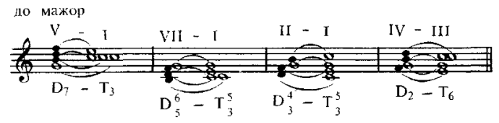
2) Постройте D7 с обращениями и разрешениями в тональности g-moll. Не забудьте про ключевые знаки. Прикрепляю образец в ля миноре. Обязательно сыграйте и спойте, что у вас получилось.
Когда строим D7 с обращениями и разрешениями в миноре, используем гармонический вид (повышаем VII ступень)!!!
Ля минор (гармонический):
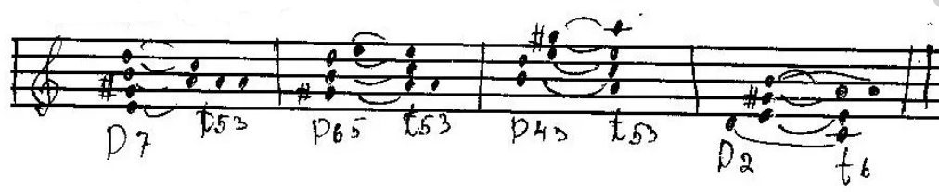
3) №526 – поём с дирижированием.
